Klasa 7 – 04.06.

Temat: Działania na pierwiastkach – wyłączanie czynnika przed pierwiastek i włączanie czynnika pod znak pierwiastka.
Lekcja on-line dla wszystkich o godzinie 10.30
„Ściąga” – do wydrukowania lub przepisania na kolorowo do zeszytu
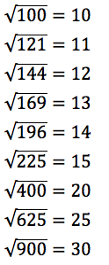
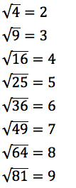
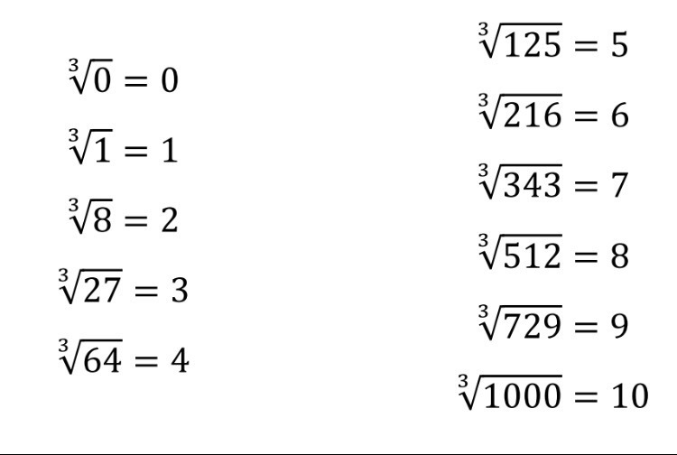

Na lekcji podam przykłady włączania czynnika pod pierwiastek i wyłączania czynnika przed znak pierwiastka.
Wspólnie rozwiążemy wybrane zadania z podręcznika.
Zad 7/254, zad 9/254 oraz zad 10 str.255
Praca samodzielna: ćw. 6 i 7 str. 107 oraz ćw. 8 i 9 str. 108 – należy ją odesłać do godziny 18

